O B U K A

„Slobodan pristup informacijama"

Multimedijalna sala opštine Tivat, 18.04.2019. godine

Uprava za kadrove Crne Gore u saradnji sa Opštinom Tivat, dana 18.04.2019. godine u Multimedijalnoj Sali opštine Tivat, organizovala je obuku za lokalne službenike i namještenike na temu ,,Slobodan pristup informacijama“.

Cilj obuke je bio praktična primjena Zakona o slobodnom pristupu informacijama.

Na predavanju su učesnici upoznati sa zaštitom ličnih podataka u domaćem i međunarodnom zakonodavstvu, osnovnim pojmovima iz oblasti zaštite ličnih podataka, obavezama prema Agenciji, načinom popunjavanja i dostavljanja Evidencije zbirki ličnih podataka na propisanom obrascu, ulogom službenika za zaštitu ličnih podataka, internim pravilom obrade i zaštite ličnih podataka i sl.

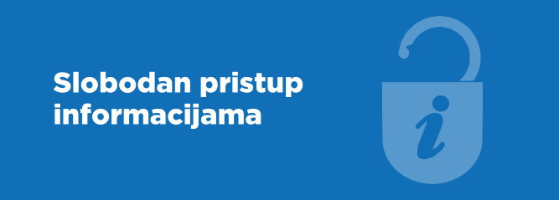

Uz interaktivno učešće prisutnih, posebno su apostrofirani neki primjeri iz prakse rada Agencije. Takođe, učesnici su upoznati o važnosti adekvatne primjene Zakona o zaštiti podataka o ličnosti, uz osvrt na obaveze subjekata koje su predviđene Opštom Uredbom o zaštiti ličnih podataka-GDPR.

Seminaru su pristvovali službenici iz primorskih opština Crne Gore, dok je predavač bila Biljana Božić.

